Lab 1

Câu 1:

a)

UI (User Interface) thiết kế giao diện người dùng  
UX (User Experience) thiết kế trải nghiệm người dùng  
Thiết kế UI/UX (User Interface/User Experience) là quá  
trình thiết kế và phát triển giao diện người dùng và trải  
nghiệm người dùng để đảm bảo rằng người dùng có trải  
nghiệm thú vị, dễ sử dụng và hiệu quả

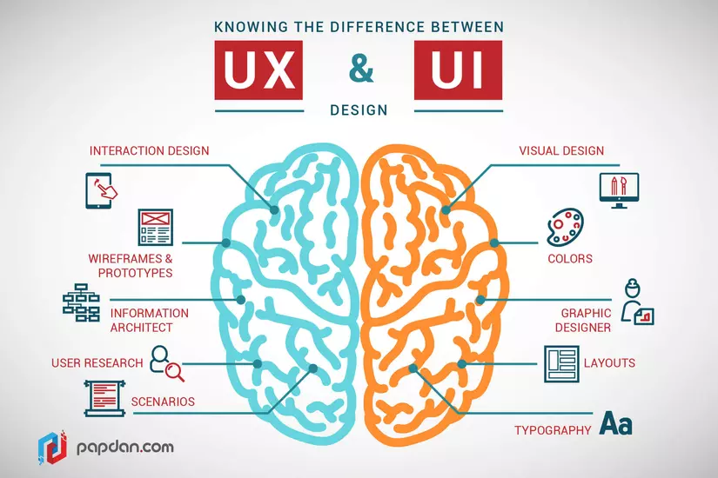b)

c.Ví dụ thực tế

1.Về UI

**Ví dụ**: Trên cương vị là một người thợ mộc khi bạn đóng một cái giường thì trước tiên sản phẩm bạn làm ra phải giống một cái giường đã, không thể cái giường lại giống 1 cái bàn được đúng không nào? Thì ở đây UI cũng được hiểu tương tự như vậy.

2.Về UX

**Ví dụ**: Niếu chúng ta xem bài viết trên một website, chúng ta đang cần tìm kiếm thông tin, kiến thức nào đó về website, nhưng nếu người làm website chèn quá nhiều quảng cáo gây khó chịu ảnh hưởng đến việc tìm kiếm thông tin của chúng ta, làm chúng ta mất tập chung như vậy thì có thể nói là UX hay trải nghiệm người dùng trên web chưa được tốt. Vì vậy người làm website luôn cố gắng cân bằng giữa UI/UX để bạn đọc có được một trải nghiệm một cách tốt nhất.

Câu 2:

* Đối tượng: Các bạn trẻ từ 12 – 18 tuổi
* Cách để tiếp cận khách hàng là

+ Tìm hiểu về thông tin cá nhân của user như : tên , tuổi ,giới tính , địa điểm , quan điểm cũng như nhu cầu của khách hàng bằng cách thực chiện buổi phỏng vấn hay còn gọi là Nghiên cứu Persona từ đó Phân tích phản hồi và mục tiêu của khách hàng. Thu thập các nội dung liên quan đến nền tảng web của họ và điều hướng của khách hàng. Tập trung vào việc định giá của khách hàng trong một kế hoạch dự án / sản phẩm cụ thể.

+ Quy trình: Hàng 1 Photo + info , Mô tả tính các nhân vật.Hàng 2 Think and Feel Hear and See Say and Do.Hàng 3 Pain point Goal & Needed

Ghi nhận lại 5 mẫu khách hàng:

Khách hàng 1:

* **Tên**: Hân
* **Tuổi**: 18 tuổi
* **Giới tính**: Nữ
* **Địa** **điểm**: Hà Nội
* **Quan điểm**: Hoa là một sinh viên trường đại học quan tâm đến thế giới đang biến đổi dựa trên công nghệ.
* **Nhu cầu**: Hân cần một ứng dụng giải trí sau những giờ học và làm việc mệt mỏi để giảm bớt căng thẳng, một ứng dụng giải trí nhẹ nhàn.

Khách hàng 2:

* **Tên**: Thạch
* **Tuổi**: 18 tuổi
* **Giới tính**: Nam
* **Địa** **điểm**: Cần Thơ
* **Quan điểm**: Thạch là một sinh viên trường cao đẳng quan tâm đến thế giới đang biến đổi dựa trên công nghệ.
* **Nhu cầu**: Cần tìm một con game để chơi giải trí lúc mệt mỏi.

Khách hàng 3:

* **Tên**: Lương
* **Tuổi**: 16 tuổi
* **Giới tính**: Nam
* **Địa** **điểm**: Bạc Liêu
* **Quan điểm**: Lương là một người đam mê công nghệ nhất là về game
* **Nhu cầu**: Lương đang tìm kiếm một con game chơi xã stress nhẹ nhàn và không có tính bạo lực

Khách hàng 4:

* **Tên**: Nguyên
* **Tuổi**: 16 tuổi
* **Giới tính**: Nam
* **Địa** **điểm**: Đồng Tháp
* **Quan điểm**: Nguyên là một người đam mê, nghiên cứu và thích chơi những con game mới ra mắt
* **Nhu cầu**: Nguyên cần tìm một game chơi giải trí, hấp dẫn mà nhẹ nhàng, thu hút người chơi

Khách hàng 5:

* **Tên**: Trạng
* **Tuổi**: 18 tuổi
* **Giới tính**: Nam
* **Địa** **điểm**: Bạc Liêu
* **Quan điểm**: Trạng đam mê công nghệ, thích tìm hiểu sâu về game mình chơi
* **Nhu cầu**: Những lúc rãnh rỏi hay tìm những game để giải trí, nghiên cứu sâu về nó để chơi game giỏi.

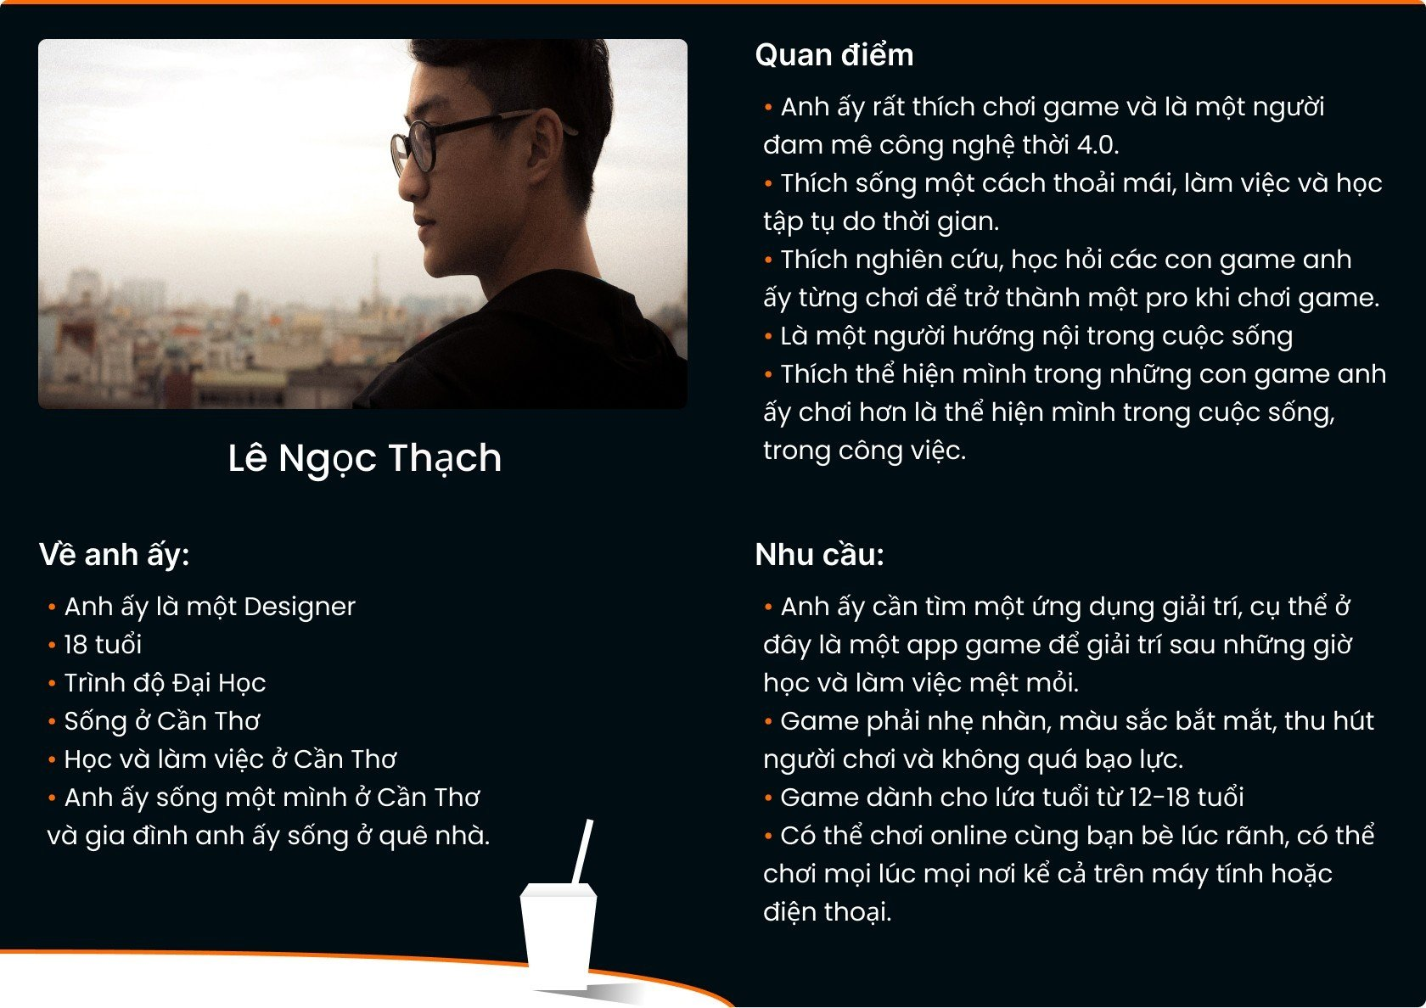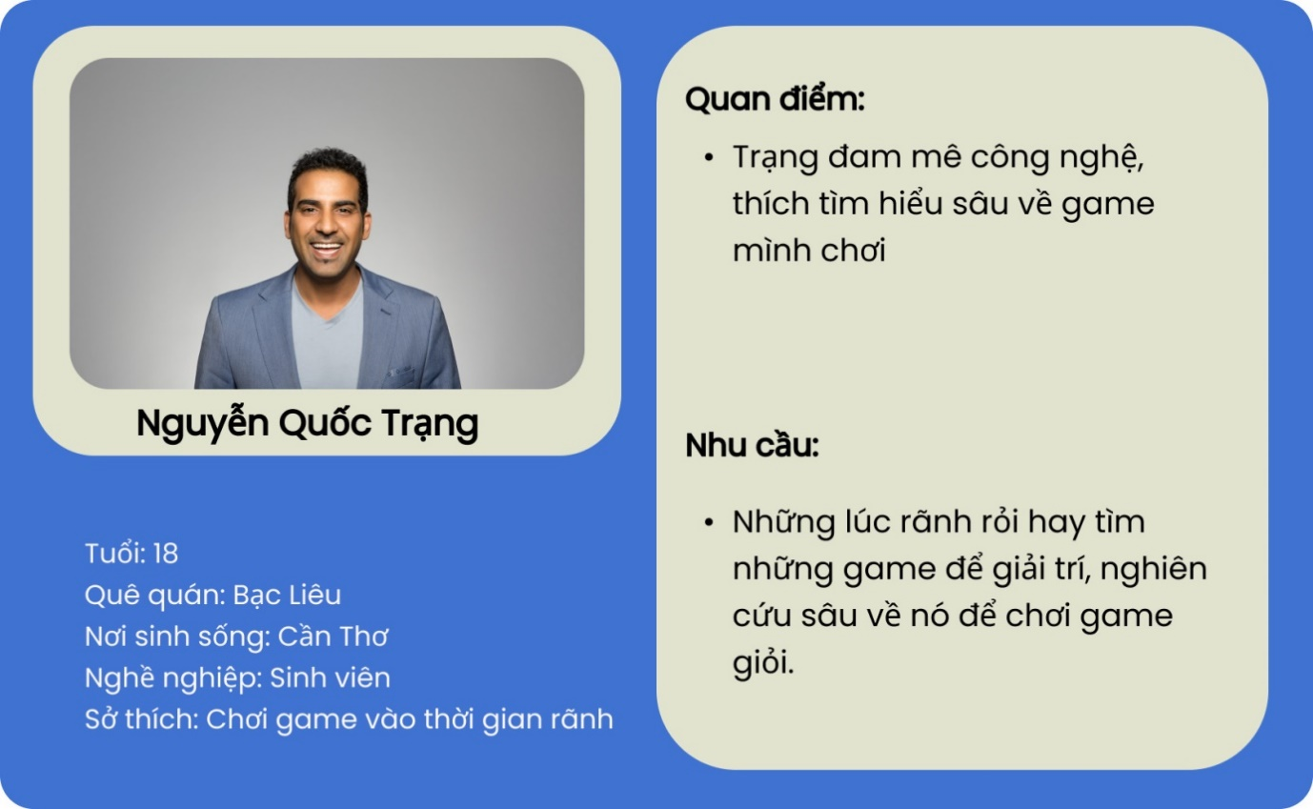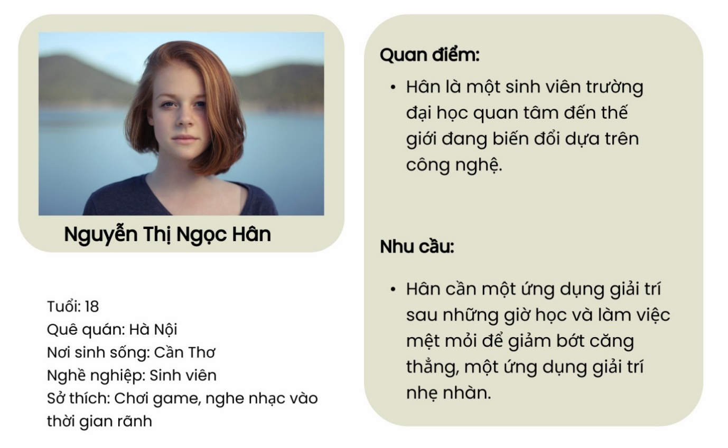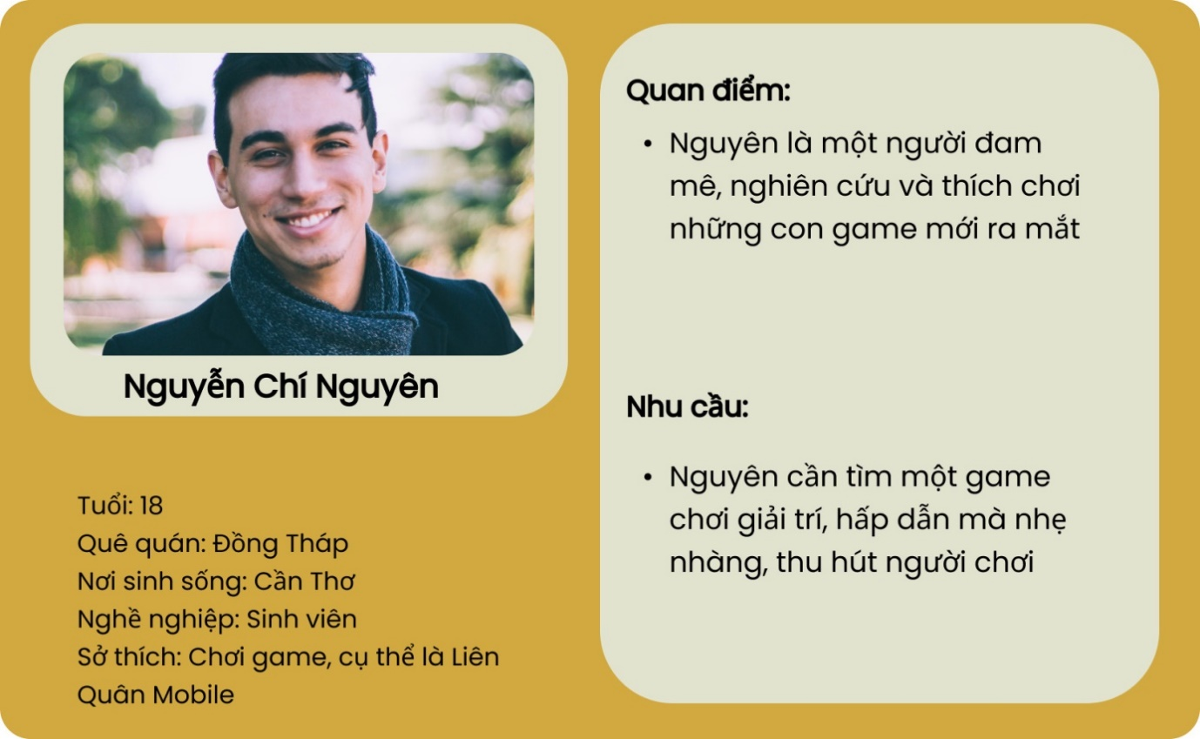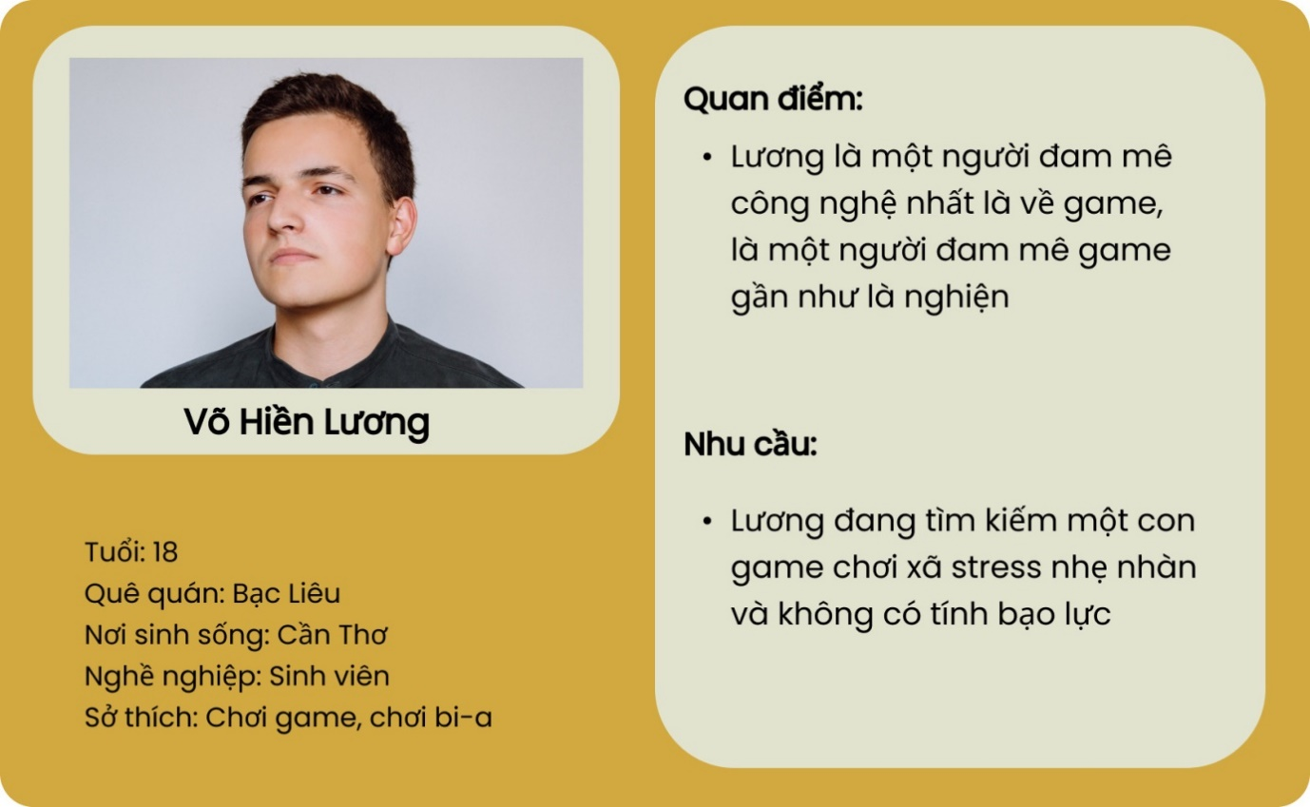

Lab 2

Câu_1

Web Shope

-Thanh điều hướng có logo , thanh tìm kiếm , giỏ hàng , các loại sản phẩm , đăng ký đăng nhập , chatBox với khách hàng , bố cục hợp lý

- Nút hành động có màu đặc trưng là cam

- Quy trình để khách hàng đi đến mục tiêu : khách hàng cần tối thiểu 2 bước và tối đa là 3 bước , bước 1 khách hàng tìm kiếm sản phẩm của mình cần tìm , bước 2 khách hàng click vào sản phẩm muốn mua bước 3 là click vào nút mua

Câu_2

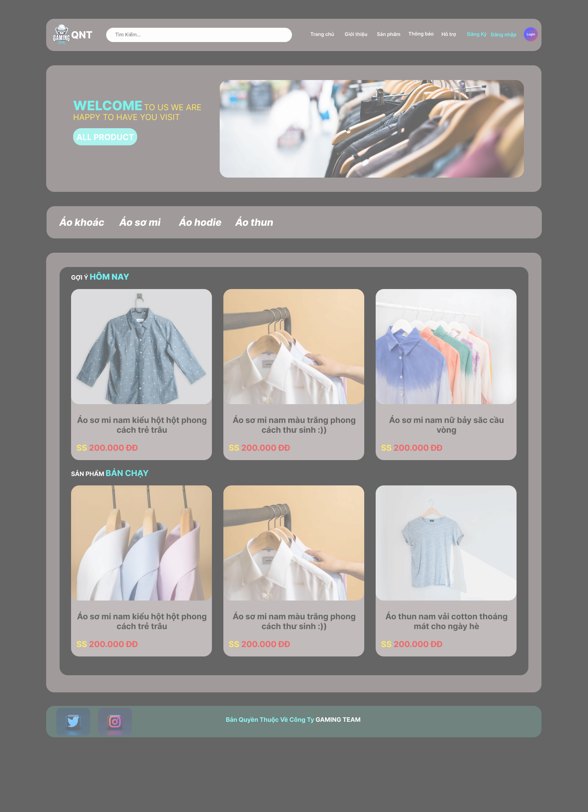

Lab 3

Câu 1

Phỏng vấn

Người trả lời: Võ Hiền Lương , học sinh cấp 3 , trung tâm giáo dục thường xuyên , Bạc Liêu

Câu hỏi : Bạn có thường mua hàng online không ?

Trả lời: Em Cũng thường xuyên mua hàng

Câu hỏi: Thu nhập của bạn bao nhiêu ?

Trả lời: Em hiện tại đang học nên không có thu nhập

Câu hỏi: Bạn thường lướt trên laptop hay điện thoại là nhiều ?

Trả lời: Em thường lướt trên laptop nhiều hơn

Câu hỏi: Vì sao bạn thường lướt trên laptop ?

Trả lời: Dễ nhìn có màn hình lớn

Câu hỏi: Bạn thích màu sắc của web như thế nào ?

Trả lời: Em thích màu tối

Câu hỏi: Bạn quan tâm đến trải nghiệm hay layout của trang web ?

Trả lời: Em quan tâm đến cả trải nghiệm và layout luôn ạ

Câu hỏi: Bạn có thích banner hiển thị nhiều trên trang web không ?

Trả lời: Em thích banner vì nó có thể làm tăng tính thẩm mĩ ạ

Câu hỏi: Khi vào web thì bước đăng ký đăng nhập bạn cảm thấy sao ?

Trả lời: Em cảm thấy nên nhập gmail và mật khẩu và tên tài khoản thôi ạ

Câu hỏi: Bạn muốn trải nghiệm trang web như thế nào ?

Trả lời: Em muốn trang web load nhanh

Câu 2

Những lưu ý :

Đồ họa và giao diện đẹp

Nội dung thiên về những sản phẩm người dùng có điều kiện kinh tế phù hợp

Giao diện và chức năng thân thiện với người dùng

Tối ưu tốc độ tải trang

Khả năng backup và restore

Bố cục của website

Chú ý khoảng trống cho trang website

Hiển thị tốt trên giao diện destop và cả mobile

Chú ý về font chữ và khoảng cách

Màu sắc chủ đạo

Tập trung về thương hiệu khi thiết kế

Lab4

Câu_1

Chia sẽ: Nhấn vào nút chia sẽ hoặc icon chia sẽ -> chọn phương thức chia sẽ copy link, qua facebook, messenger, twitter

Comment: Chọn ô comment -> nhập nội dung comment -> nhấn nút gửi

Đăng nhập, đăng ký:

Mua hàng -> Đăng nhập, đăng ký

Mua Hàng:

Sản phẩm -> Mua hàng

Banner -> Sản Phẩm -> Mua Hàng

Trang chủ -> Sản phẩm -> Chi tiết sản phẩm -> Mua hàng

Sản phẩm -> Chi tiết sản phẩm -> Chọn size, số lượng -> Mua hàng

Mua hàng -> Đăng nhập, đăng ký -> Nhập thông tin -> Chọn phương thức thanh toán, voucher -> Tạo đơn đặt hàng.

Câu_2

A Site map

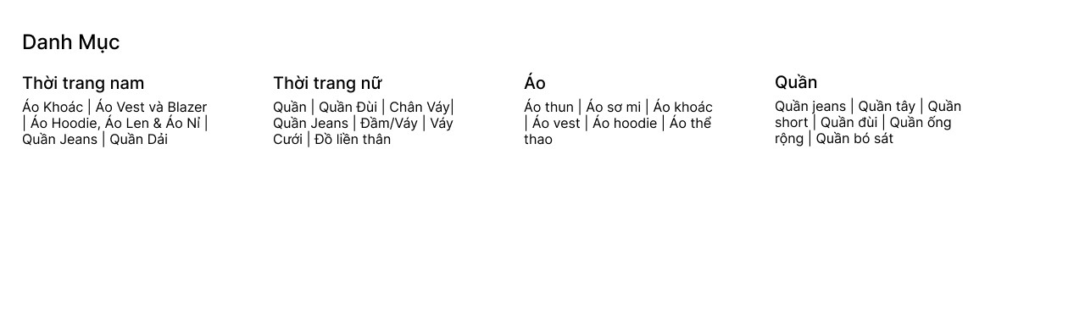

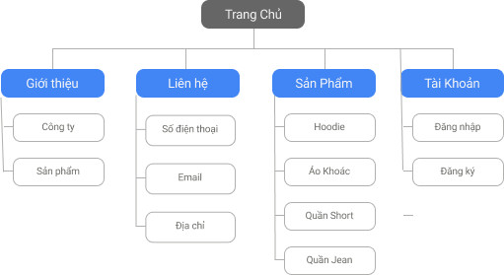

B Chức năng cần có với một thiết kế website bán hàng bản mô tả chức năng website

* Giao diên web bán hàng đẹp mắc , chuyên nghiệp thân thiện người dùng
* Show ra các chương trình khuyến mãi hấp dẫn ngay trang chủ
* Có các chứng chỉ chứng nhận chất lượng sản phẩm, thương hiệu
* Hình ảnh sản phẩm chất lượng
* Hiển thị nhiều ảnh mô tả cho sản phẩm. Xem ảnh sản phẩm dạng slide show đẹp mắt. Zoom ảnh khi xem sản phẩm.Hiển thị khuyến mại, giảm giá.Đánh giá, bình luận sản phẩm.Thiết lập sản phẩm liên quan.Thông tin giá: Giá bán
* Cập nhật thông tin giỏ hàng.Xóa sản phẩm khỏi giỏ hàng.Quy trình thanh toán và đặt hàng mới.Tiếp nhận đơn đặt hàng trực tuyến=> Xem thông tin sản phẩm, giá trị đơn hàng=> Xem thông tin người đặt hàng.Xác nhận đơn hàng thành công.Xác nhận hủy đơn hàng
* Quản lý danh sách sản phẩm.Tùy chọn ẩn/hiển thị danh mục/ sản phẩm.Lọc, tìm kiếm sản phẩm theo nhiều tiêu chí.Thiết lập trạng thái còn hàng/hết hàng.Thêm, sửa, xóa sản phẩm
* Chức năng tìm kiếm , tốc độ tải trang nhanh , from đăng ký chỉ cần thông tin như mật khẩu gmail , tên tài khoản